APROVECHAMIENTOS HIDRÁULICOS
SEMINARIO
TURBINAS KAPLAN
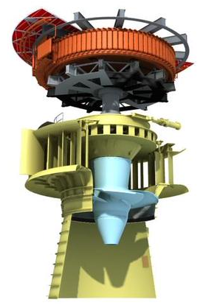
2019

Mauricio Kuri
Leg. 10167

ÍNDICE
INTRODUCCIÓN 1
RESEÑA HISTÓRICA 1
CLASIFICACIÓN DE LAS TURBINAS 3
TURBINAS KAPLAN 4
PRINCIPIO DE FUNCIONAMIENTO 4
ÁMBITO DE APLICACIÓN 5
VELOCIDAD ESPECIFICA 6
VELOCIDAD SINCRÓNICA 7
VELOCIDAD DE EMBALAMIENTO 8
COMPONENTES PRINCIPALES DE UNA TURBINA KAPLAN 8
CÁMARA DE ALIMENTACIÓN O ESPIRAL 9
DISTRIBUIDOR 10
RODETE MÓVIL 11
ÁLABES DEL ROTOR 11
TUBO DIFUSOR 12
EJE 13
COJINETE GUÍA DE LA TURBINA 15
COJINETE DE EMPUJE 15
MECANISMOS DE REGULACIÓN EN TURBINAS KAPLAN 17
MOMENTO HIDRÁULICO 21
CAVITACIÓN 22
PÁRAMETRO DE CAVITACIÓN Y POSICIÓN DE LAS TURBINAS DE REACCIÓN RESPECTO AL NIVEL DE AGUAS ABAJO 24
PROPORCIÓN EN LAS DIMENSIONES EN LAS TURBINAS KAPLAN Y DE HÉLICE 27
TEMA DE INTERÉS: Triángulo de velocidades. Regulación. Giro de los Álabes. Comparación de eficiencias. 29
TRIÁNGULO DE VELOCIDADES EN UNA TURBINA KAPLAN 29
REGULACIÓN: GIRO DE LOS ÁLABES 30
COMPARACIÓN DE EFICIENCIAS 32

ÍNDICE DE FIGURAS
Figura 1: Campo de aplicación, función de la velocidad específica y altura de salto 6
Figura 2: Componentes principales de una turbina Kaplan 9
Figura 3: Cámara espiral 10
Figura 4: palas directrices del distribuidor 10
Figura 5: Rodete móvil de una turbina Kaplan 11
Figura 6: Álabe turbina Kaplan 12
Figura 7: Tubo difusor 13
Figura 8: Transmisión de la rotación al rotor del generador por medio del eje 13
Figura 9: Eje de Turbina Kaplan de Caruachi 14
Figura 10: Cojinete de empujes y cojinetes guías 15
Figura 11: Cojinete de empuje 16
Figura 12: Dispositivos mecánicos para regulación 17
Figura 13: Servomotor intermedio 18
Figura 14: Servomotor en el núcleo 18
Figura 15: Mecanismo de regulación de los alabes de una turbina Kaplan 19
Figura 16: Disposición del cubo y la pala 21
Figura 17: Reacción del agua sobre las palas 22
Figura 18: Flujo helicoidal 23
Figura 19: Superficie afectada por la cavitación 24
Figura 20: Esquema para definir el parámetro de la cavitación 24
Figura 21: Coeficiente de cavitación en función de la velocidad especifica 26
Figura 22: Dimensiones principales 27
Figura 23: Relación dc/D en función de H 28
Figura 24: Número de álabes en función de la carga 29
Figura 25: Eficiencia de diferentes tipos de turbinas hidráulicas 32

INTRODUCCIÓN
Las turbomáquinas son máquinas rotativas que permiten una transferencia energética entre un fluido y un rotor provisto de álabes o paletas, mientras el fluido pasa a través de ellos. Si la transferencia de energía se efectúa de máquina a fluido se le da el nombre genérico de bomba; si por el contrario el fluido cede energía al rotor se llama turbina.
Una turbina hidráulica es la máquina destinada a transformar la energía hidráulica, de una corriente o salto de agua, en energía mecánica. Por lo tanto, toda turbina convierte la energía del agua, manifestada bien en su forma de presión (energía potencial o de posición) como en la de velocidad (energía cinética), en el trabajo mecánico existente en un eje de rotación. En términos generales, podemos definir a las turbinas hidráulicas como motores hidráulicos destinados a aprovechar las corrientes y saltos de agua.

RESEÑA HISTÓRICA
El uso de la energía hidráulica no es nada nuevo y se remonta a más de 2000 años atrás, pero se desarrolló lentamente durante espacio de 18 siglos, debido al inconveniente de que las instalaciones deberían situarse junto a los ríos; mientras que las máquinas de vapor se podían instalar en cualquier lugar.
No se tiene mucha referencia de quién y cuándo se aprovechó por primera vez la fuerza y energía que posee una corriente de agua, pero pareciera que la idea proviniera de procedimientos de irrigación los que se empleaban para elevar el agua de los ríos a una altura mayor que la de sus márgenes, para que luego discurra por canales y zanjas empleándolas en sus distintas necesidades como el consumo, el campo, etc.
Las primeras ruedas hidráulicas se construyeron posiblemente en Asia, China e India, hace unos 2200 años; de Asia pasaron a Egipto y desde allí a Europa. Constituyéndose así las ruedas como las precursoras de las modernas turbinas hidráulicas.
El francés Parent, fue quien estudia por vez primera el funcionamiento de las ruedas hidráulicas y con el paso del tiempo Leonhard Euler (Suiza), en 1754, publica por primera vez la ecuación fundamental de las turbomáquinas, con la que se inicia el estudio de las turbomáquinas hidráulicas sobre una base científica. Así también, en 1827, Fourneyron logró construir la primera turbina hidráulica.
Al evolucionar la tecnología de la transmisión eléctrica, esta permitió el gran desarrollo de las plantas hidroeléctricas y, por consiguiente, de las turbinas hidráulicas. En este nuevo esquema de transformación de energías: energía hidráulica - energía mecánica - energía eléctrica, las ruedas hidráulicas debido en gran parte a que en ellas el agua entra y actúa únicamente en parte de la circunferencia no así en las turbinas en las cuales el agua lo hace en toda la circunferencia - tienen dos desventajas fundamentales: rendimiento bajo y velocidad de rotación muy lenta (4 a 10 rpm). Las turbinas hidráulicas nacieron para superar estas desventajas, y su evolución ha sido el aumento cada vez mayor de la velocidad de rotación y de su eficiencia con el fin de conseguir potencias específicas más altas, lo que permite generación eléctrica a más bajo costo.
A grandes rasgos, podemos resumir el desarrollo de las turbinas hidráulicas como sigue:
- El siglo XVIII es el siglo de su gestación.
- El siglo XIX el de su nacimiento (en este siglo nacieron en América las Turbinas Pelton y las Turbinas Francis).
- El siglo XX es el siglo de su desarrollo. A principios de este siglo aparecen las turbinas hidráulicas de gran velocidad.
  - 1905: en EEUU existen turbinas hidráulicas de 7360 kW girando a 250 rpm (turbinas Francis gemelas);
  - 1915: creación de la turbina Kaplan;
  - 1918: la turbina Banki;
  - 1919: la turbina Turgo,
  - 1950: la turbina Deriaz
  - 1970: la turbina Bulbo.
Las turbinas hidráulicas, como ha podido notarse, son máquinas cuyo desarrollo no pertenece a las últimas décadas. Hace más de 2000 años que el hombre hace uso de ellas y poco más de un siglo que las principales casas constructoras de Europa, Asia y América realizan un esfuerzo sistemático con el objeto de perfeccionarlas. Su evolución no ha terminado sino por el contrario se ha acelerado en los últimos años ya que la necesidad de energía limpia cada día es mayor y los sitios disponibles exigen turbinas más rápidas, más compactas y sobre todo más eficientes.

CLASIFICACIÓN DE LAS TURBINAS
Las turbinas se pueden agrupar atendiendo a las diferentes normas siguientes:
- De acuerdo al modo de actuar el agua en ellas
- Turbinas de acción: se llaman así cuando la transformación de la energía potencial en energía cinética se produce en los órganos fijos anteriores al rodete (inyectores o toberas). En consecuencia, el rodete solo recibe energía cinética. La presión a la entrada y salida de las cucharas (o álabes) es la misma e igual a la atmosférica.
- Turbinas de reacción: se llaman así (en el caso de reacción pura) cuando se transforma la energía potencial en cinética íntegramente en el rodete. La presión de entrada es muy superior a la presión del fluido a la salida.
- Otra clasificación muy distinta es en función de la dirección del flujo en el rodete, lo que puede hacer que clasifiquemos a las turbomáquinas en:
  - Axiales: el desplazamiento del flujo en el rodete es paralelo al eje. Es axial y tangencial (giro).
  - Radiales: el desplazamiento en el rodete es perpendicular al eje. No tiene componente axial.
  - Mixtas: tiene componente axial, radial y tangencial.
- Según la dirección del eje:
  - Horizontales
  - Verticales
- De acuerdo con el tipo de admisión:
  - Total: cuando el agua entra por todo el contorno del rodete.
  - Parcial: cuando el agua entra solo por una parte del rodete.

TURBINAS KAPLAN
Las turbinas tipo Kaplan fueron diseñadas por el ingeniero Víctor Kaplan (1876-1934) en el principio del siglo XX. Se planteó por primera vez la turbina de hélice, que actúa al contrario que la hélice de un barco. A diferencia de los otros tipos de turbinas se pueden ajustar ambos álabes (los del rotor y los álabes del distribuidor) para adaptar la turbina a diferentes niveles del caudal, es decir, son turbinas de hélice con álabes ajustables, de forma que la incidencia de agua en el borde de ataque del álabe pueda producirse en las condiciones de máxima acción, cualesquiera sean los requisitos de caudal o de carga.
Se logra así, mantener un rendimiento elevado a diferentes valores de potencia; lo que es muy importante para un motor de hélice, ya que es una de las diferencias más notables que se advierten en las turbomáquinas de hélice de álabe fijo, en las cuales la incidencia del agua sobre el borde de ataque se produce a ángulos bajos inapropiados, al variar la potencia, dando lugar a separación o choques, que reducen fuertemente el rendimiento de la unidad. Los ejes son de orientación horizontal o vertical. Se usa este tipo de turbina en plantas de presión baja y mediana.

PRINCIPIO DE FUNCIONAMIENTO
Las turbinas Kaplan son turbinas hidráulicas de reacción de flujo axial. A continuación, expondremos el principio de funcionamiento de estas turbinas.
- Entre la entrada y salida del agua en el rodete existe una diferencia de presión.
- El agua al atravesar el rodete posee energía cinética y energía potencial de presión.
- El agua llena completamente los espacios entre los álabes, quedando sometida a presión. Por la curvatura de los álabes y la diferencia de presión entre la entrada y la salida del agua se origina un cambio de dirección y magnitud en la velocidad, que determina una reacción del agua sobre los álabes; y la componente normal al eje origina el movimiento del rodete.
- La turbina hace girar al rotor del generador por estar ambos sujetos por un eje común. Por efecto electromagnético entre rotor y estator del generador se produce energía eléctrica.
- Como señal exterior se puede notar que el rodete se encuentra en comunicación con aguas abajo por intermedio del tubo de aspiración.
- Se consigue el aprovechamiento del salto, en parte por la presión del agua y su energía cinética, y en parte, por el tubo de aspiración.

ÁMBITO DE APLICACIÓN
Para seleccionar el modelo de turbina más adecuado para cada instalación, varios factores deben ser tenidos en consideración, entre ellos caída, caudal y velocidad específica.
Las turbinas Kaplan se utilizan para:
- Altura de caída : 7 – 50m
- Caudal: 0,5 – 1000 m³/s
- Velocidad específica: > 300 rpm (en las turbinas Francis con n_{s} del orden de 400, el agua no se puede guiar y conducir con precisión)
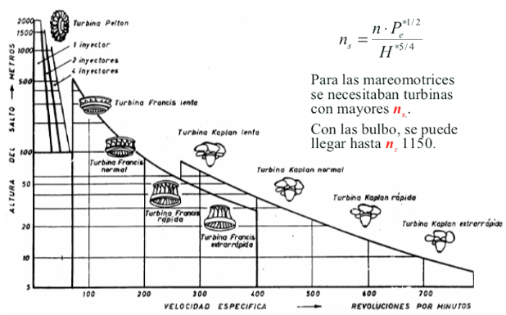
Figura 1: Campo de aplicación, función de la velocidad específica y altura de salto

VELOCIDAD ESPECIFICA
La velocidad específica es, sin duda alguna, el parámetro que mejor caracteriza a una turbomáquina, pues relaciona no sólo al caudal y la carga, variables fundamentales, sino también a la velocidad de giro, variable cinemática que sigue en importancia. Dos turbinas geométricamente iguales y que operan en condiciones hidráulicas similares, tendrán la misma velocidad específica.
La velocidad específica es el número de revoluciones por minuto que tendría un rodete de diámetro unitario bajo un salto unitario para producir una potencia de 1kW.
La siguiente expresión permite calcular esta velocidad:
$$n_{s}=\frac{N*P^{1/2}}{H^{5/4}}$$
donde:
- ns : velocidad específica [rpm]
- N : velocidad de sincronismo [rpm]
- P : potencia de la turbina [kW]
- H : altura del salto [m]
Los valores de esta velocidad específica para los tipos de turbinas que hoy en día se construyen con mayor frecuencia (Pelton, Francis, Hélices y Kaplan) figuran en el siguiente cuadro:
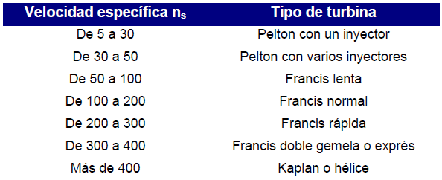

VELOCIDAD SINCRÓNICA
En general, una turbina va acoplada a un alternador que ha de generar electricidad a una determinada frecuencia, 50 Hz para Argentina, por lo que su velocidad debe ser tal que, conjugada con el número de pares de polos, produzca esta frecuencia.
La relación que liga la velocidad del alternador n con el número de pares de polos z y con la frecuencia f de la corriente es:
$$f=\frac{z*n}{60}→para f=50Hz :zn=3000$$
Las velocidades que cumplen la condición anterior se llaman velocidades sincrónicas; así, una turbina acoplada directamente a un alternador ha de tener una velocidad sincrónica de la forma:
Para, z=1, n= 3000 rpm ; z=2, n=1500 rpm ; z=3, n=1000 rpm ; z=4, n= 750 rpm.

VELOCIDAD DE EMBALAMIENTO
Cuando la turbina está funcionando en condiciones de plena carga, si se produce un rechazo de carga, la velocidad que esta puede llegar a alcanzar antes de que se corte el suministro del agua puede ser de varias veces la velocidad nominal.
Este embalamiento se debe a que se elimina bruscamente el par de freno que supone el generador (puesto que queda desconectado de la red), en tanto que el flujo de agua no ha sido eliminado.
El tiempo de corte del agua dependerá del tiempo de reacción del distribuidor de la turbina o de la válvula de guardia. Generalmente, las velocidades alcanzadas se encuentran entre el 130 y el 180 % de la velocidad nominal del grupo.
Sin embargo, si por alguna razón se produjera el fallo en los elementos de cierre, el agua seguiría fluyendo, actuando sobre la turbina y alcanzando mayores velocidades.
Se llama velocidad de embalamiento a la velocidad máxima que alcanza una turbina con el distribuidor en posición de máxima apertura y con el generador desconectado de la red. El valor de esta velocidad depende del tipo de turbina.
La velocidad de embalamiento es importante, puesto que es la velocidad máxima que van a alcanzar todos los elementos conectados al eje de la turbina, tales como el multiplicador y el generador, por lo que los cojinetes y el engrase deberán estar preparados para soportar estas condiciones extremas de funcionamiento. A mayor velocidad de embalamiento, mayor es el coste de estos sistemas.

COMPONENTES PRINCIPALES DE UNA TURBINA KAPLAN
Los órganos principales de una turbina Kaplan en el orden del paso del agua son, como en la Francis, la cámara de alimentación o espiral, el distribuidor, el rodete móvil y el tubo de desfogue o tubo difusor, ya que es también una turbina de reacción.
Figura 2: Componentes principales de una turbina Kaplan

CÁMARA DE ALIMENTACIÓN O ESPIRAL
La cámara espiral, es un ducto, de sección generalmente decreciente, que circunda al rotor, procurando el fluido necesario para la operación de la turbina. La sección es decreciente para mantener una velocidad constante en la cámara.
La cámara de alimentación suele ser de concreto en muchos casos, debido a la gran capacidad de gasto que admite la turbina Kaplan. La sección transversal puede ser circular o rectangular.
De la cámara de alimentación pasa el agua al distribuidor guiada por unas paletas direccionales fijas a la carcasa, que forman los portillos de acceso del predistribuidor.
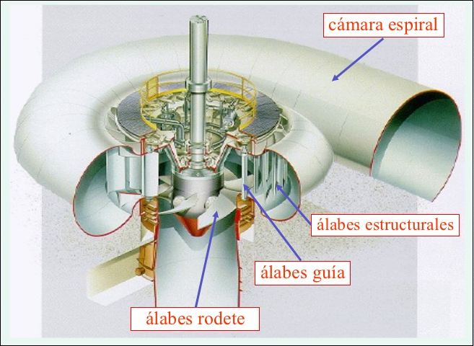
Figura 3: Cámara espiral

DISTRIBUIDOR
El distribuidor lo constituye una serie de álabes directores en forma de persiana circular, cuyo paso se puede modificar con la ayuda de un servomotor, lo que permite imponer al fluido la dirección de ataque exigida por el rodete móvil y además regular el gasto de acuerdo con la potencia pedida a la turbina, desde valores máximos a un valor cero, en posición cerrada. En el distribuidor se transforma parcialmente la energía de presión en energía cinética.
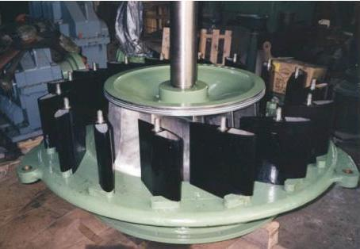
Figura 4: palas directrices del distribuidor

RODETE MÓVIL
Se asemeja a la hélice de un barco. Está constituido por un robusto cubo, cuyo diámetro es del orden del 40 al 50% del diámetro total al extremo de los álabes, en el cual van empotrados los álabes encargados de efectuar la transferencia de energía del agua al eje de la unidad.
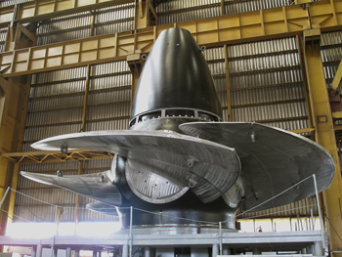
La robustez del cubo se justifica no sólo por razones de resistencia mecánica sino también porque debe alojar en su interior el mecanismo de reglaje del paso de los álabes del rotor.
Figura 5: Rodete móvil de una turbina Kaplan

ÁLABES DEL ROTOR
Los álabes del rotor tienen perfil de ala de avión y desarrollo helicoidal. El perfil del ala permite obtener una acción útil del agua sobre el álabe en el movimiento que aquella tiene respecto a éste. La forma helicoidal o alabeo se justifica en virtud de que la velocidad relativa del flujo varía en dirección y magnitud con la distancia al eje de giro.
En las turbinas Kaplan, todas y cada una de las palas del rotor están dotadas de libertad de movimiento, pudiendo orientarse dentro de ciertos límites sobre sus asientos respectivos situados en el núcleo, adoptando posiciones de mayor o menor inclinación respecto al eje de la turbina según órdenes recibidas del regulador de velocidad.
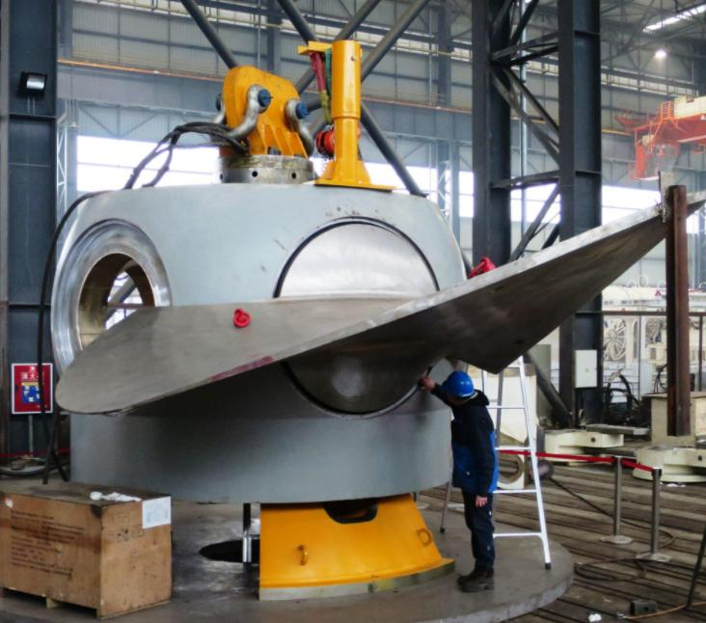
Figura 6: Álabe turbina Kaplan

TUBO DIFUSOR
El tubo difusor sirve para la descarga del agua de la turbina de reacción. Satisface además una función muy importante como órgano de recuperación de energía, contribuyendo a mejorar el rendimiento global de la unidad. La energía cinética residual a la salida del rodete es despreciable en turbinas lentas. Sin embargo, en turbinas Francis rápidas representa del orden del 30% del salto neto, mientras que en las turbinas Kaplan extrarrápidas supera el 60%.
Puede permitir también, que el nivel de aguas abajo, esté más bajo o más alto que el plano medio de la turbina, según lo exijan las condiciones de instalación.
Al servir como órgano de recuperación de energía tiene justificado el nombre de difusor, ya que, debido a su forma divergente, produce una desaceleración del agua que sale de la turbina, convirtiendo la energía cinética del líquido en energía de presión.
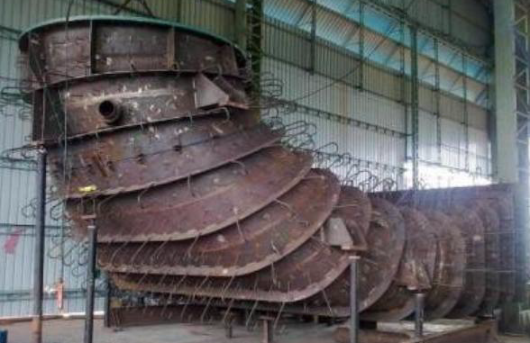
Figura 7: Tubo difusor

EJE
El eje de la turbina tiene ciertas peculiaridades cuando se encuentra instalado en posición vertical. Es por medio del eje de turbina que, al estar rígidamente unido mediante un acoplamiento al eje del generador, transmite al rotor del generador el movimiento de rotación.
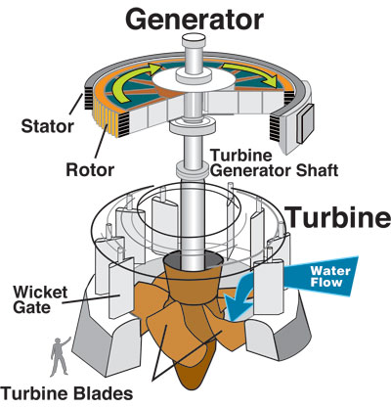
Figura 8: Transmisión de la rotación al rotor del generador por medio del eje
En instalaciones de este tipo, es sobre el eje del generador donde se dispone del sistema para soportar todo el peso del conjunto formado por: los ejes, el rotor del generador, la turbina y el empuje del agua sobre los álabes de la turbina. Este sistema es el denominado cojinete de empuje.

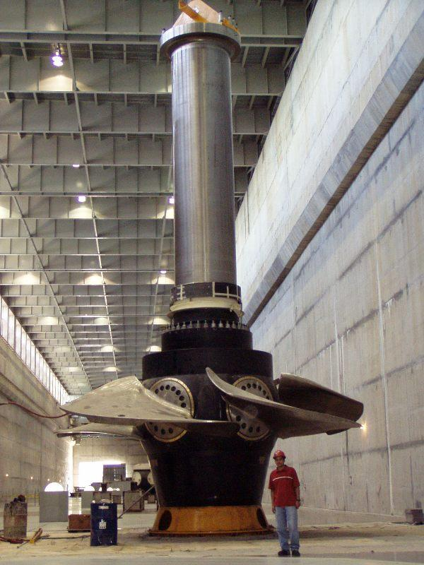
Figura 9: Eje de Turbina Kaplan de Caruachi
Además del cojinete de empuje, el eje completo del conjunto, dispone de hasta tres cojinetes guías, dos de ellos normalmente ubicados sobre el eje del generador y un tercero sobre el eje de la turbina. En determinados casos, por características constructivas y referidas a condiciones de peso y sustentación o de aireación del rotor, el eje es hueco en su totalidad.
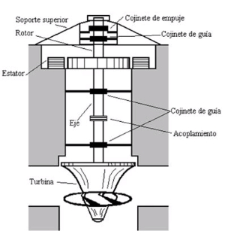
Figura 10: Cojinete de empujes y cojinetes guías

COJINETE GUÍA DE LA TURBINA
Constituye un anillo, normalmente dividido radialmente en dos mitades, o de una serie de segmentos, que se asientan perfectamente sobre el eje y las superficies en contacto están recubiertas de material antifricción.
Las superficies de contacto del cojinete esta entallado, vertical o diagonalmente, a fin de favorecer la circulación de aceite y así lograr auto lubricación.

COJINETE DE EMPUJE
Este elemento, conocido también como soporte de suspensión, es un componente característico y necesario en todos los grupos (conjunto turbina-generador) de eje vertical su ubicación, respecto al eje del grupo varía según los tipos de turbina.
En el caso de grupos accionados por turbinas Pelton o Francis, el cojinete se ubica encima del rotor del generador. En el caso de turbinas Kaplan, puede estar localizado por debajo del rotor del generador.
La parte giratoria del cojinete esta solidaria con el eje del grupo y descansa sobre la parte fija que se encuentra enclavada en las estructuras rígidas inmóviles próximas al eje. La parte giratoria consta de una pieza de material especial en forma anular, cuya superficie de contacto con la parte fija está perfectamente pulida, denominada espejo.
La parte fija está constituida, esencialmente por un número determinado de zapatas o segmentos conocidos como patines.
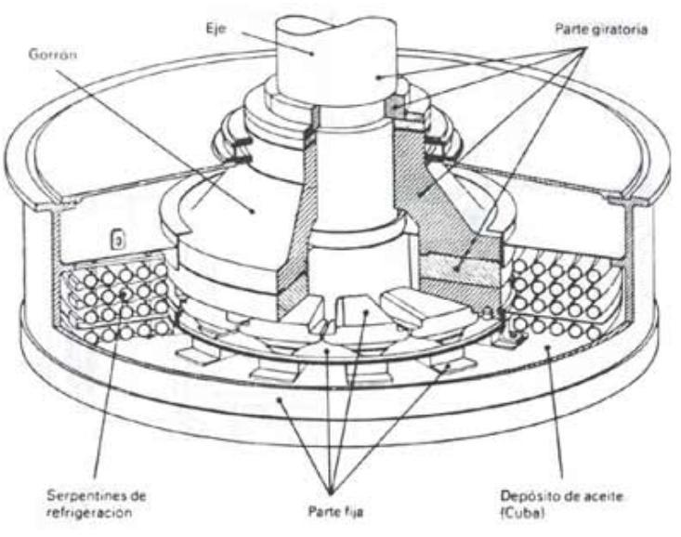
Figura 11: Cojinete de empuje
Los cojinetes de empuje, especialmente los de grupos grandes, disponen de un sistema de lubricación de aceite a presión, a fin de proporcionar lubricación desde el instante que el grupo comienza a girar, con lo que se logra la formación de una película de aceite que soporta la carga total. Dicha película, de milésimas de milímetro, ha de mantenerse desde el momento de arranque del grupo hasta la parada total del mismo. Cuando el grupo adquiere una velocidad predeterminada, aproximadamente el 30% de la normal de funcionamiento, el sistema de aceite a presión queda desconectado, manteniéndose la capa de lubricación como consecuencia del baño de aceite que cubre las zonas en contacto.

MECANISMOS DE REGULACIÓN EN TURBINAS KAPLAN
Las turbinas Kaplan, son también conocidas como turbinas de doble regulación, por intervenir en el proceso de regulación tanto los álabes del distribuidor, como sobre los álabes del rotor dependiendo de las condiciones de carga y del salto existente. Con este procedimiento se consiguen elevados rendimientos, incluso para cargas bajas y variables, así como en el caso de fluctuaciones importantes del caudal.
Para lograr el control adecuado de las palas del rotor, tanto el núcleo del rotor, como el eje de turbina, permiten alojar en su interior los distintos dispositivos mecánicos, tales como servomotores, palancas, bielas, destinados a dicho fin. Se distinguen tres sistemas de gobierno de las palas del rotor, dependiendo de la ubicación del servomotor de accionamiento en las distintas zonas del eje del grupo turbina-generador.
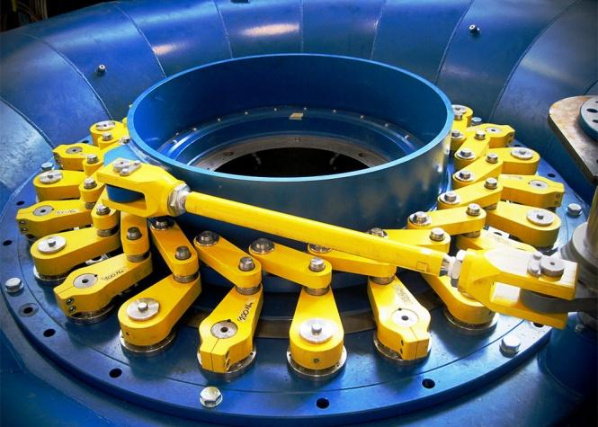
Figura 12: Dispositivos mecánicos para regulación
Así se tiene:
- Servomotor en cabeza: el servomotor está instalado en el extremo superior del eje, en la zona del generador.
- Servomotor intermedio: en este caso está situado en la zona de acoplamiento de los ejes de la turbina y del generador.
- Servomotor en núcleo: está alojado en el propio núcleo del rotor.
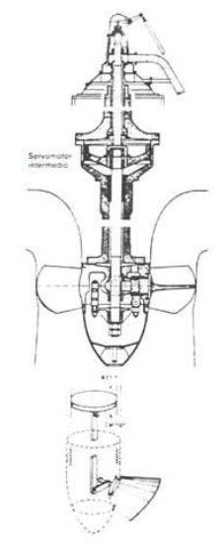
Figura 13: Servomotor intermedio
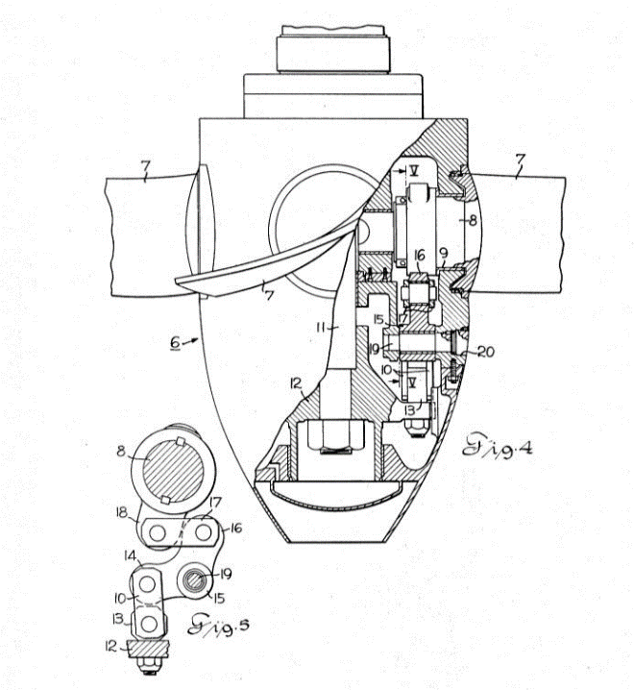
Figura 14: Servomotor en el núcleo
Actualmente el empleo de servomotor en el núcleo es el más utilizado, con él se reducen las dimensiones y el número de elementos mecánicos que en los otros sistemas realizan la interconexión entre el servomotor y los ejes de las palas del rotor. En los sistemas de servomotor intermedio y en núcleo, los conductos de aceite entre regulador de velocidad y el servomotor se realizan mediante conductos concéntricos dispuestos en el interior del eje del grupo turbina-generador.
En la Fig. 15 se presenta un esquema del mecanismo de regulación de las palas móviles del rodete, dispuesto en el interior del cubo. Cada pala se prolonga mediante un eje, que penetra en el cubo, perpendicular al eje de giro de la rueda. Cada eje de pala pivota en dos palieres P1 y P2 entre los que se encuentra calada una palanca L que es la que regula la orientación de la pala, y que a su vez va sujeta al eje de la rueda. La fuerza centrífuga de la pala se transmite a la palanca L mediante bieletas, y en turbinas muy importantes, por un sistema de anillo incrustado en el eje y apoyado sobre L.
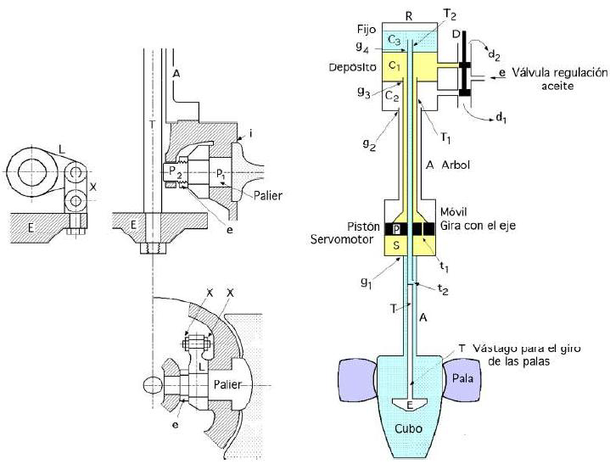
Figura 15: Mecanismo de regulación de los alabes de una turbina Kaplan
Las bieletas X colocadas en la extremidad de la palanca L van sujetas al árbol mediante un soporte E; todo ello está dirigido por un vástago que pasa por el interior del árbol A, de forma que cualquier desplazamiento axial de este vástago provoca una rotación simultánea de todas las palas.
Todo el mecanismo de regulación está bañado en aceite a una cierta presión, proporcionando la lubricación necesaria a todos los cojinetes y conexiones, y no permitiendo la entrada del agua en el interior del cubo.
El vástago T se acciona por un servomotor S que gira solidario con el árbol; por encima de éste va situado un depósito fijo R, en el que las cámaras C1 y C2 están comunicadas con una válvula de regulación de aceite D de una entrada y dos salidas.
En el interior del árbol A existen dos tubos concéntricos T1 y T2 por los que pasa el aceite a presión; el conducto entre el árbol y T1 pone en comunicación la cámara C1 con la parte inferior del servomotor a través del agujero t1 practicado en el pistón P que actúa directamente sobre el vástago T de regulación.
Como se trata de piezas giratorias, hay que procurar en g2, g3 y g4 evitar pérdidas o fugas de aceite entre las diversas cámaras que están a presiones diferentes; asimismo, como el conjunto formado por el pistón P el vástago T y los tubos T1 y T2 situados en el interior del árbol A tienen que ir también engrasados, hay que disponer una junta de estancamiento en g1 de forma que se evite la comunicación desde la parte interior del cubo de la rueda hacia la parte inferior del pistón P del servomotor, que está a presión variable.
Según sea la posición del distribuidor de aceite D se puede colocar una de las caras del pistón P en comunicación con la llegada de aceite a la presión de la tubería de entrada e, mientras que el otro lado del pistón P está a la presión de descarga. El interior del tubo T2 pone en comunicación la parte superior del depósito R (cámara C3), con el interior del cubo de la rueda, por medio de un agujero t2 practicado en la cruceta de mando T de orientación de las palas. Esta cámara C3, que está a la presión atmosférica, contiene aceite a un cierto nivel y juega el papel de depósito de expansión del aceite contenido en el cubo, siendo este volumen de aceite función de la posición de las palas.
Esta cámara se debe situar en un nivel tal que la presión estática que asegura la presencia de aceite en el cubo, sea suficiente para evitar la entrada del agua en el interior del cubo. El servomotor S puede estar colocado en una posición cualquiera del árbol, como en la parte superior, o por encima del alternador, o bien entre el alternador y la turbina, o por debajo del mecanismo de orientación de las palas cuando el espacio lo permita, como en la Fig. 14, etc.
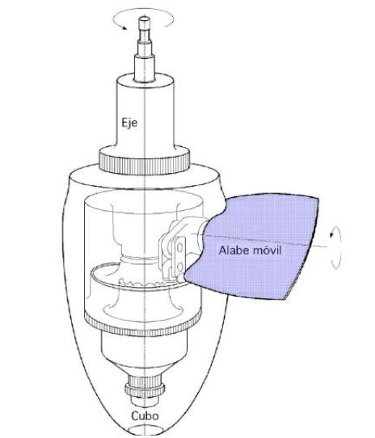
Figura 16: Disposición del cubo y la pala

MOMENTO HIDRÁULICO
La reacción del agua sobre las palas de la rueda provoca en cada una de ellas un esfuerzo dR que a su vez se puede descomponer en otros dos, Fig. 15, dFx y dFy la posición de dR, es decir, su brazo de palanca a, con relación al eje de la articulación elegido O, no se puede determinar más que a partir de un estudio teórico o experimental del movimiento del agua, capaz de crear presiones en todos los puntos del álabe. El momento hidráulico dC = a*dR varía con la posición de las palas y es imposible situar el eje de la articulación en un punto en que para cualquier posición del álabe este momento sea nulo, lo cual implica el que en una posición determinada de la pala, ésta tenga tendencia hacia la apertura o hacia el cierre; en la mayoría de los casos el eje está situado de forma que tienda a reducirse el par de maniobra todo lo que sea posible. En algunos casos, el eje del álabe se sitúa de forma que exista una tendencia al cierre, lo que constituye una medida de seguridad contra el embalamiento, ante la eventualidad de un fallo en el mecanismo de regulación.
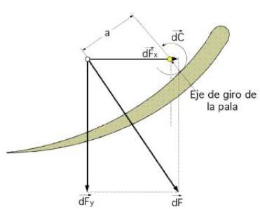
Figura 17: Reacción del agua sobre las palas
El servomotor se tiene que calcular para vencer el par hidráulico máximo de la pala, teniendo también en cuenta los efectos de rozamiento de los diversos mecanismos que conforman el sistema de regulación.

CAVITACIÓN
El nombre significa la formación de cavidades en el seno del líquido, definidas por burbujas de vapor dentro de la masa líquida y producidas por una vaporización local a causa de ciertas condiciones dinámicas, como pueden ser una alta velocidad relativa y consecuentemente una reducción de la presión local hasta el valor de la tensión del vapor a la temperatura actual del líquido. Estas condiciones suelen presentarse en la parte convexa de los álabes que confinan la zona de succión de una bomba o de descarga de una turbina, así como en la región periférica del rodete móvil donde las velocidades tangenciales son altas. En general, en todo punto en que se produzca una aceleración local suficiente para reducir la presión al valor del de vaporización.

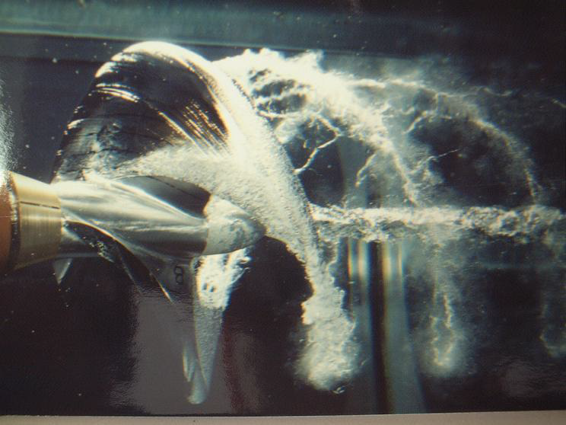
Figura 18: Flujo helicoidal
La cavitación disminuye el rendimiento hidráulico, pero el efecto más grave es la erosión de los álabes, que se acentúa más y más una vez iniciada, obligando a revisiones periódicas de la máquina y a la reparación de la parte afectada. La falta de masa local, producida por la cavitación, puede dar lugar también a vibraciones del rotor.
Una burbuja de vapor formada por una reducción local de la presión eventualmente se destruye cuando es arrastrada a una zona de más alta presión y este colapso instantáneo de la burbuja produce una onda de presión que se transmite a través del líquido, alcanzando la superficie del material del álabe. Nótese, además que la mayor velocidad relativa se tiene precisamente en la proximidad de los contornos. Asociada con la alta presión de impacto se tiene una temperatura local elevada, la combinación de las cuales puede ser suficiente para deteriorar el material.
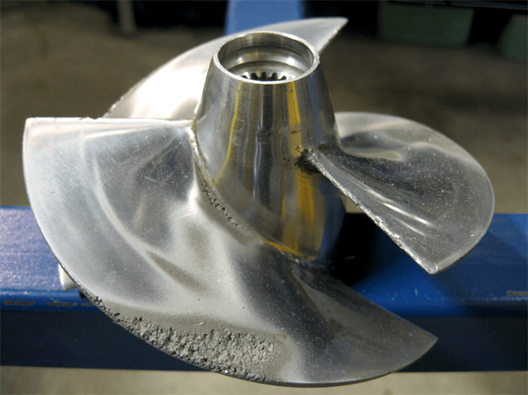
Figura 19: Superficie afectada por la cavitación

PÁRAMETRO DE CAVITACIÓN Y POSICIÓN DE LAS TURBINAS DE REACCIÓN RESPECTO AL NIVEL DE AGUAS ABAJO
Las turbinas de reacción se sitúan generalmente por encima del nivel de aguas abajo, pero también pueden instalarse por debajo de dicho nivel empleando convenientes tubos difusores acodados, como ocurre con ciertas turbinas de alta velocidad específica. El criterio lo fija el parámetro de cavitación que se va a definir.
En la Fig. 20 se representa en esquema el caso más general, de estar colocada la unidad más alta que el nivel de aguas abajo.
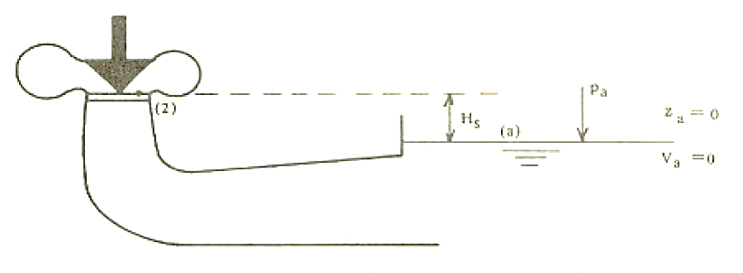
Figura 20: Esquema para definir el parámetro de la cavitación
Las condiciones a la salida del rotor se representan con el subíndice (2) y las del nivel de agua en la restitución por (a). A la coordenada zs se la denomina generalmente por la literal Hs que representa la altura de aspiración. Considerando como plano de referencia el correspondiente al nivel de aguas abajo, za = 0; y siendo Va = 0, aplicando el teorema de Bernoulli entre (2) y (a) se tiene:
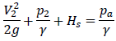
Designando , queda:
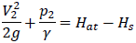
El coeficiente o parámetro de cavitación se designa por la letra griega σ y se define por la expresión:
$$σ=\frac{H_{at}-H_{s}}{H_{n}}$$
donde:
- Hs = altura de aspiración
- Hat = altura de presión atmosférica
El numerador representa cuantitativamente el valor de la carga de velocidad más la carga de presión a la salida del rotor. El denominador es la carga neta sobre la turbina.
La posición de la turbina, respecto al nivel de aguas abajo, la fija la altura de aspiración Hs , que se determina así:
$$H_{s}=H_{at}- σ*H_{n}$$
El valor de Hs suele estar entre ±5 metros, y raras veces sobrepasa este valor, pues se crean problemas en la descarga.
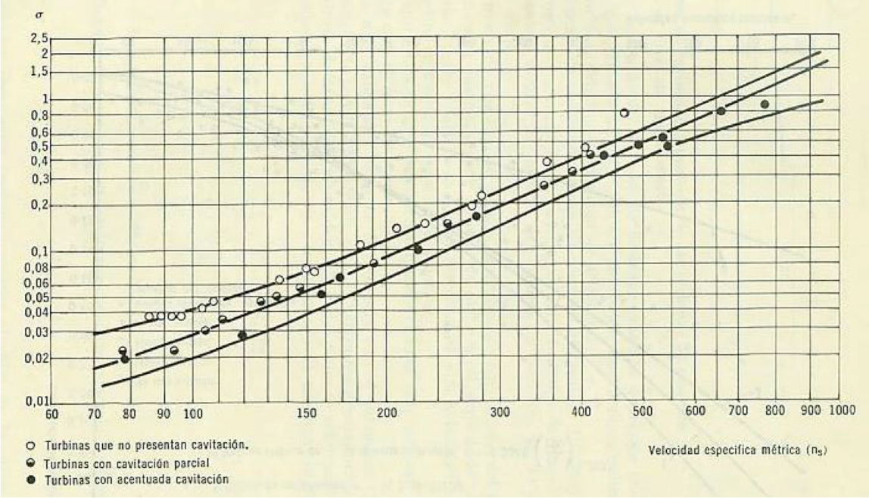
Figura 21: Coeficiente de cavitación en función de la velocidad especifica
Los valores del coeficiente σ se establecen por experimentación en función de la velocidad específica. La Fig. 21 presenta resultados de experimentación con turbinas Francis y Kaplan de diferentes velocidades específicas. Para un mismo valor de ns pueden presentarse condiciones de acentuada cavitación, de cavitación parcial o sin cavitación. Las curvas presentan una tendencia con un crecimiento casi proporcional de σ con ns.
En la tabla siguiente, podemos observar valores experimentales del coeficiente de cavitación para diferentes velocidades específicas.
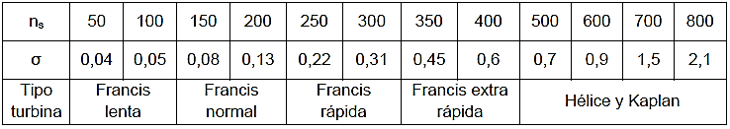
Del análisis se deduce que, para una misma carga, si se emplean turbinas de reacción (Francis o Kaplan), de velocidad específica alta, se debe reducir la altura de aspiración.
En algunas instalaciones, con turbinas de reacción, con velocidad específica alta, como Francis mixta o Kaplan, se hace necesario a veces situar la turbina por debajo del nivel de aguas abajo, a fin de reducir la altura de aspiración y aumentar σ al valor exigido por las normas establecidas sobre la cavitación. Esta disposición obliga a realizar, en muchos casos, excavaciones profundas, sobre todo tratándose de unidades grandes, lo que puede elevar notablemente los costos de primera instalación.

PROPORCIÓN EN LAS DIMENSIONES EN LAS TURBINAS KAPLAN Y DE HÉLICE
Las dimensiones principales de una turbina Kaplan están esquematizadas en la Fig. 22.
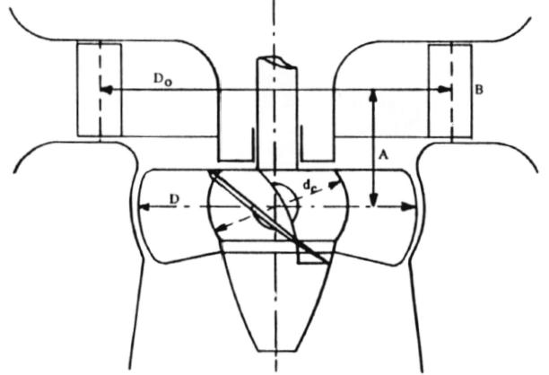
Figura 22: Dimensiones principales
El valor del diámetro de la hélice se determina por medio de la fórmula empírica siguiente:
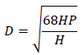
en la cual D viene dado en pulgadas, para valores de la carga en pies y de la potencia en caballos de fuerza.
La distancia A entre el plano ecuatorial del distribuidor y el del rodete móvil está entre el 40 y el 50% del valor del diámetro de este último, siendo menor para valores altos de la velocidad específica,
El diámetro ecuatorial del distribuidor Do, medido entre los puntos de pivoteo de los álabes, es del orden de 1.20 a 1.30 D, correspondiendo valores menores para mayor velocidad específica.
La relación B/D (altura del distribuidor al diámetro de la hélice) es del orden de 0.40, esto es, mayor en la turbina Kaplan que en la Francis. Ello se debe a la necesidad de aumentar las secciones de paso a mayores caudales, sin agrandar exageradamente el diámetro del distribuidor.
La proporción entre el diámetro del cubo y el de la hélice (dc/D) se da en la Fig. 21 en función de la carga. El cubo es muy robusto en la turbina Kaplan ya que debe alojar el mecanismo de regulación de los álabes del rotor y, al mismo tiempo, soportar el tremendo par que produce la acción del agua sobre los álabes.
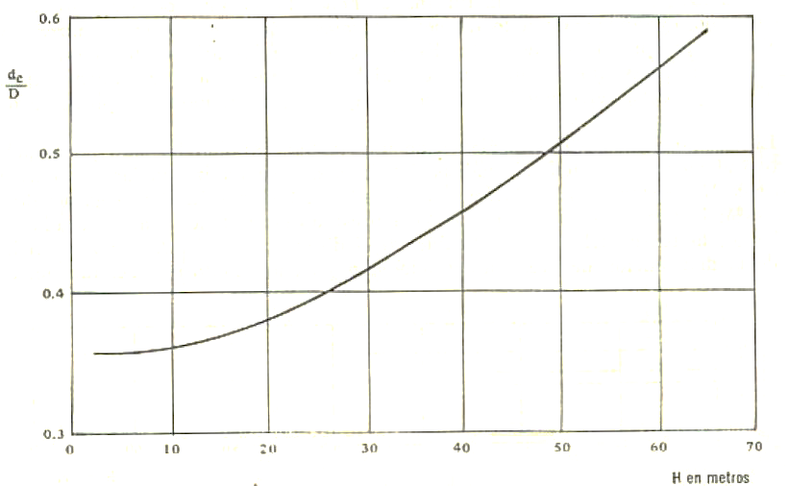
Figura 23: Relación dc/D en función de H
En la Fig. 24 se da el número de álabes del rotor en función de la carga, en la turbina Kaplan. Como puede observarse varía de 4 a 8, aunque hay turbinas Kaplan para altas cargas que llegan a tener 9 álabes. Los álabes son de grandes dimensiones a causa de la gran cantidad de agua con que deben operar para transmitir potentes pares al eje de la unidad.
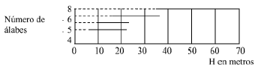
Figura 24: Número de álabes en función de la carga
Los álabes del rotor de toda turbina de hélice tienen muy poco espesor en relación a su gran tamaño, evitándose en todo momento formas redondeadas que produzcan aceleraciones locales que propicien la cavitación. Es por esto, que las aristas de ataque se presentan relativamente agudas y que la curvatura del álabe es pequeña.

TEMA DE INTERÉS: Triángulo de velocidades. Regulación. Giro de los Álabes. Comparación de eficiencias.

TRIÁNGULO DE VELOCIDADES EN UNA TURBINA KAPLAN
Euler desarrolló la ecuación fundamental de las turbomáquinas, y por lo tanto la que rige el comportamiento de las turbinas hidráulicas. De ella surge lo que se conoce como triángulo de velocidades, cuya forma genérica para máquinas hidráulicas (ver seminario de turbinas Francis) es:
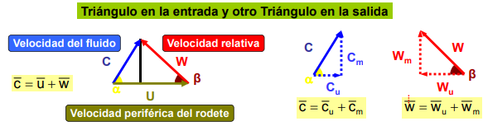
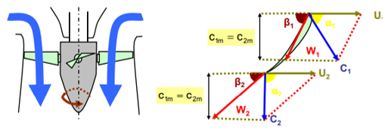

REGULACIÓN: GIRO DE LOS ÁLABES
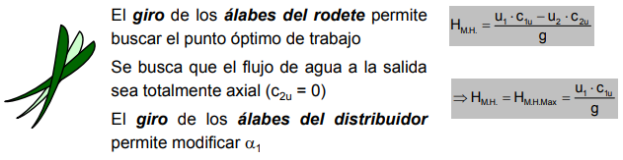
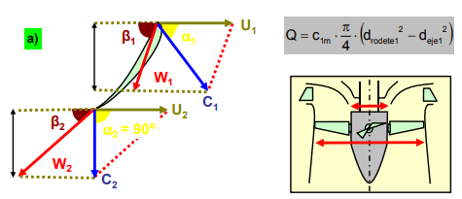
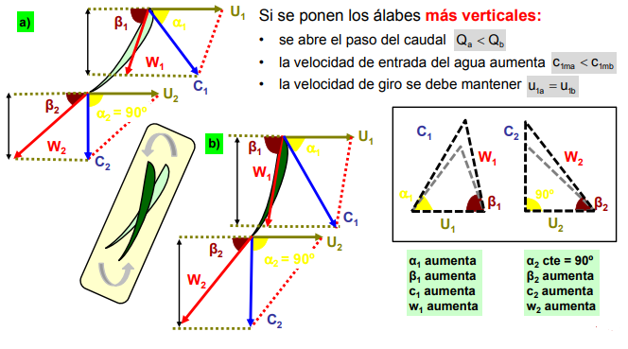
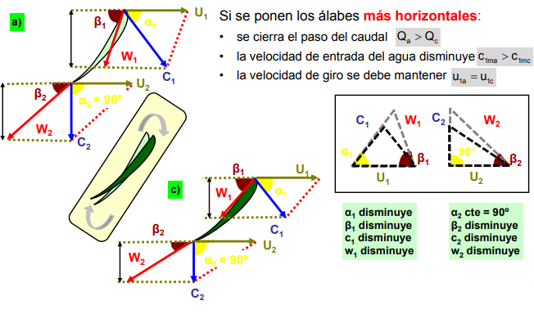

COMPARACIÓN DE EFICIENCIAS
En razón a que los álabes de los rodetes son móviles y pueden acercar los vectores de las velocidades, la característica de la eficiencia para turbinas Kaplan y Deriaz es más estable. Las turbinas Pelton poseen una característica estable, sin embargo, frente a las turbinas de reacción son menos eficientes.
En el caso de las Francis se puede apreciar un pico, y es en el instante en que la velocidad de entrada a la directriz y la velocidad del caudal dentro del rodete coinciden en dirección y por tanto las pérdidas son menores. Sin embargo, al variar la posición de los álabes móviles de la directriz, cambia el ángulo y consecuentemente aumentan las pérdidas, disminuyendo la eficiencia de la turbina.
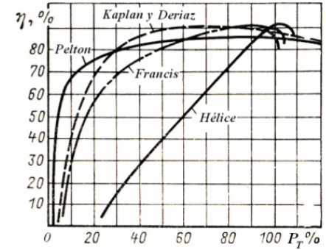
Figura 25: Eficiencia de diferentes tipos de turbinas hidráulicas

